重难专攻11 范围、最值
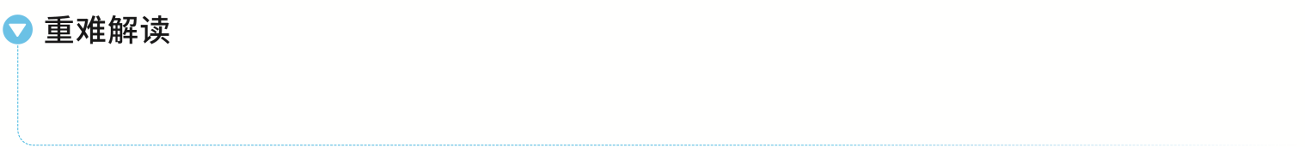
解析几何中的最值与范围问题是解析几何中的典型问题，是教学的重点也是历年高考的热点.解决这类问题不仅要善于利用几何手段对平面图形进行研究，而且要从代数角度进行函数等相关运算.

利用不等关系求最值（范围）
 （2023·全国甲卷21题）已知直线x－2y＋1＝0与抛物线C：y²＝2px（p＞0）交于A，B两点，｜AB｜＝4$\sqrt{15}$.
（1）求p；
（2）设F为C的焦点，M，N为C上两点，且$\vec{FM}$·$\vec{FN}$＝0，求△MFN面积的最小值.

利用不等关系求最值（范围）的三种方法
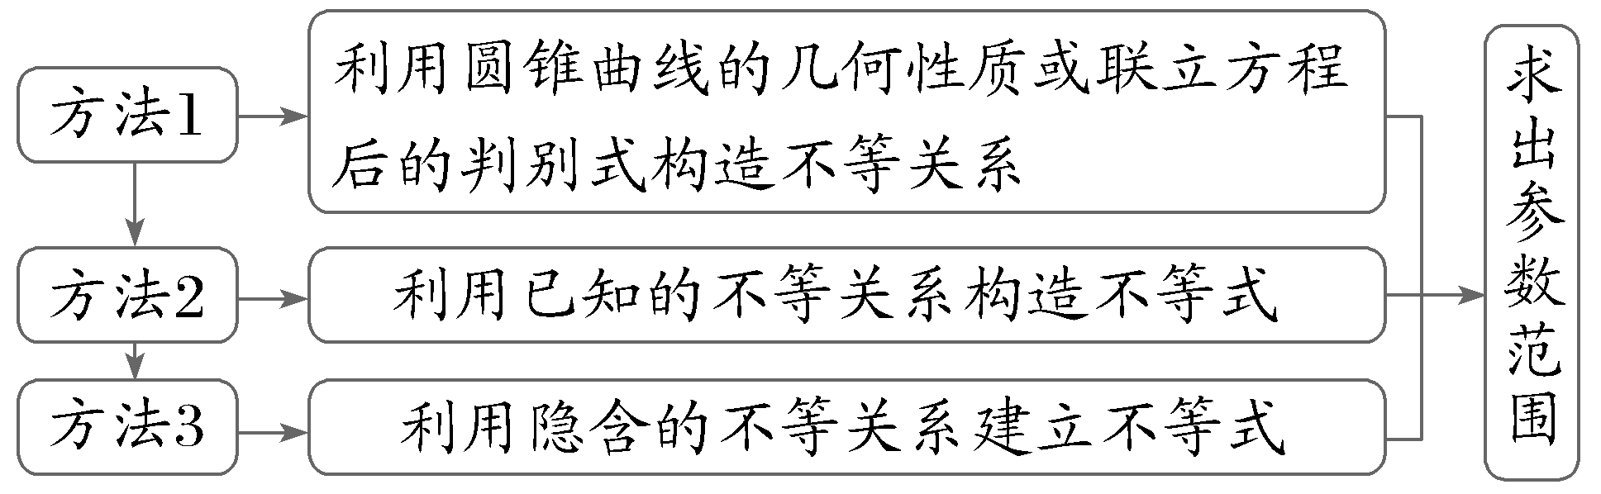
练1 （2026·甘肃白银模拟）已知双曲线C：$\frac{x^{2}}{a^{2}}$－$\frac{y^{2}}{b^{2}}$＝1（a＞0，b＞0）的渐近线方程为y＝±$\frac{\sqrt{2}}{2}$x，且其焦距为2$\sqrt{3}$.
（1）求双曲线C的方程；
（2）若直线l：y＝kx＋t（kt≠0）与双曲线C交于不同的两点P，Q，且在由点P，Q与M（0，1）构成的三角形中，∠MPQ＝∠MQP，求实数t的取值范围.
利用基本不等式求最值（范围）
 已知椭圆E：$\frac{x^{2}}{6}$＋$\frac{y^{2}}{2}$＝1的左、右焦点分别为F₁，F₂，设过点F₂且倾斜角不为0的直线l与椭圆E的交点为A，B，求△F₁AB面积最大时直线l的方程.
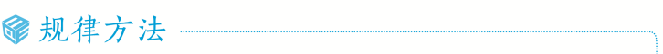
构造基本不等式求最值的步骤
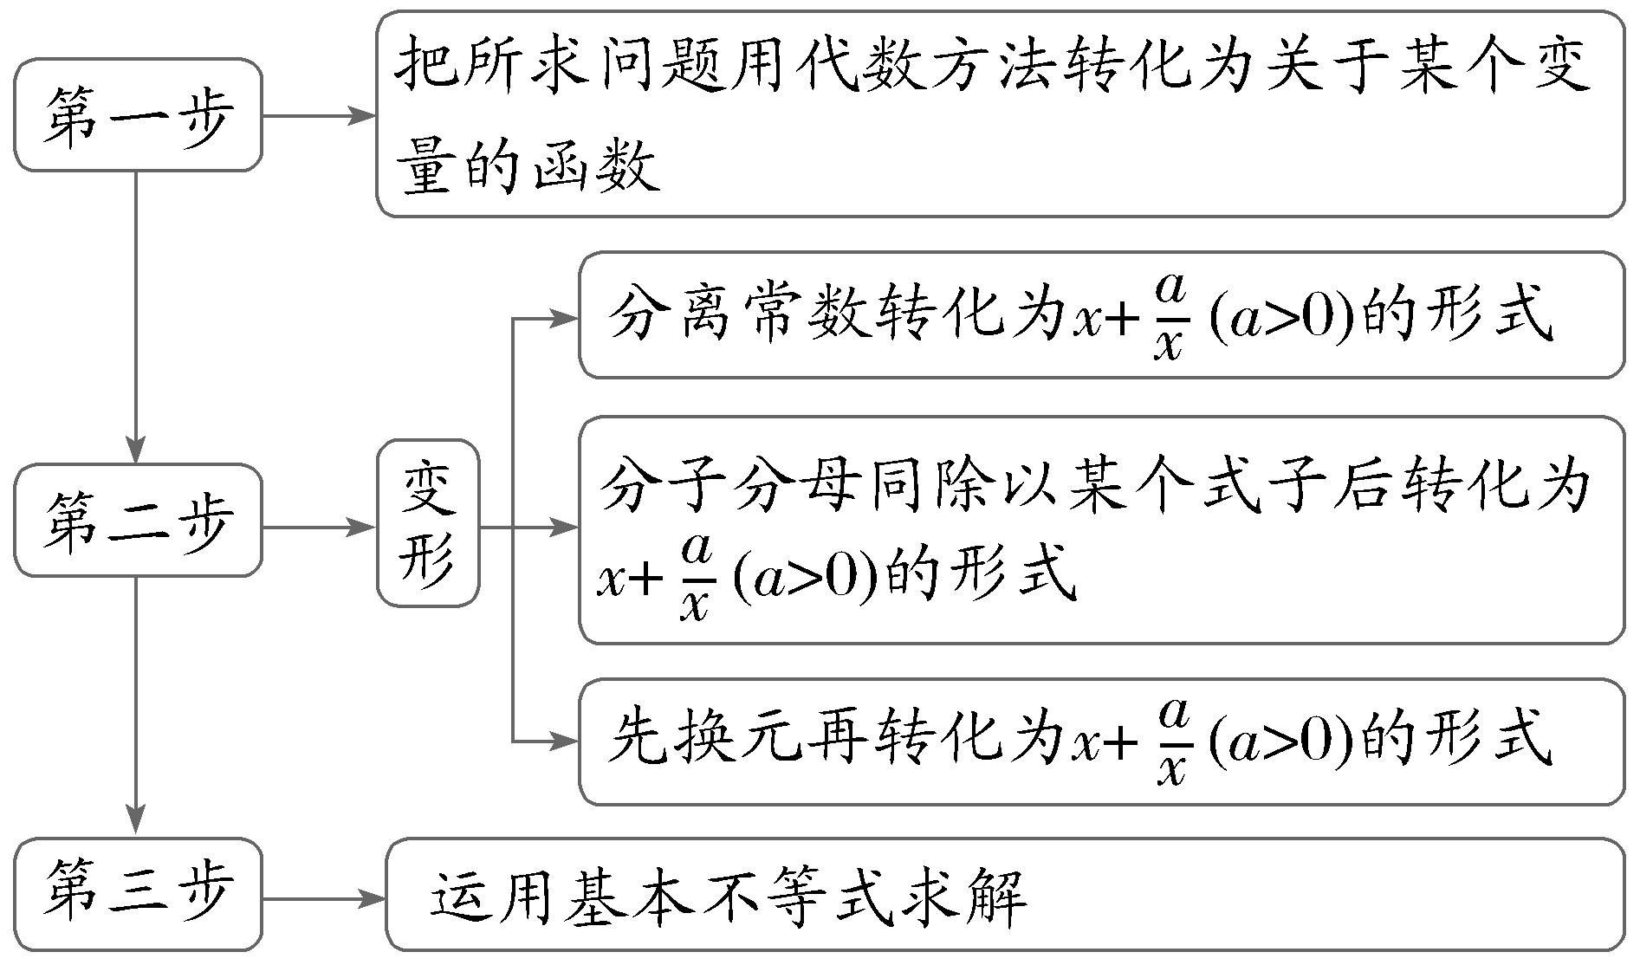
练2 已知椭圆E：$\frac{x^{2}}{3}$＋y²＝1的左、右焦点分别为F₁，F₂，若A和B为椭圆E上在x轴同侧的两点，且$\vec{AF_{2}}$＝λ$\vec{BF_{1}}$，求四边形ABF₁F₂面积的最大值.
利用函数性质求最值（范围）
 已知点A，B分别是椭圆$\frac{x^{2}}{36}$＋$\frac{y^{2}}{20}$＝1长轴的左、右端点，点F是椭圆的右焦点，点P（$\frac{3}{2}$，$\frac{5\sqrt{3}}{2}$）在椭圆上，设M是椭圆长轴AB上的一点，M到直线AP的距离等于｜MB｜，求椭圆上的点到点M的距离d的最小值.
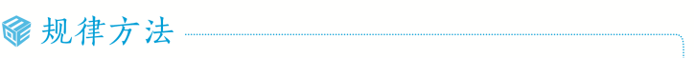
利用函数性质求最值（范围）的方法
根据已知条件设出自变量，构造目标函数，利用二次函数或导数等分析函数的单调性，从而确定最值（范围）.
练3 （2026·湖北武汉模拟）已知抛物线E：y²＝2px（p＞0），点Q（$\frac{1}{4}$，m）为E上一点，且Q到E的准线的距离等于其到坐标原点O的距离.
（1）求E的方程；
（2）设AB为圆（x＋2）²＋y²＝4的一条不垂直于y轴的直径，分别延长AO，BO交E于C，D两点，求四边形ABCD面积的最小值.
提示：完成课后作业 第八章 重难专攻1

